书香润童年 阅读伴成长
4 月 23 日是世界读书日，泗泾镇学生社区实践指导站、泗泾镇文体中心（图书馆）、泗泾镇社区学校及泗泾镇幼儿园共同举办“书香润童年 阅读伴成长”主题活动。23日上午，泗泾幼儿园的小朋友们像一群快乐的小精灵，在老师的带领下雀跃地踏入了泗泾图书馆的大门，开启了一场充满惊喜与欢乐的奇妙之旅。
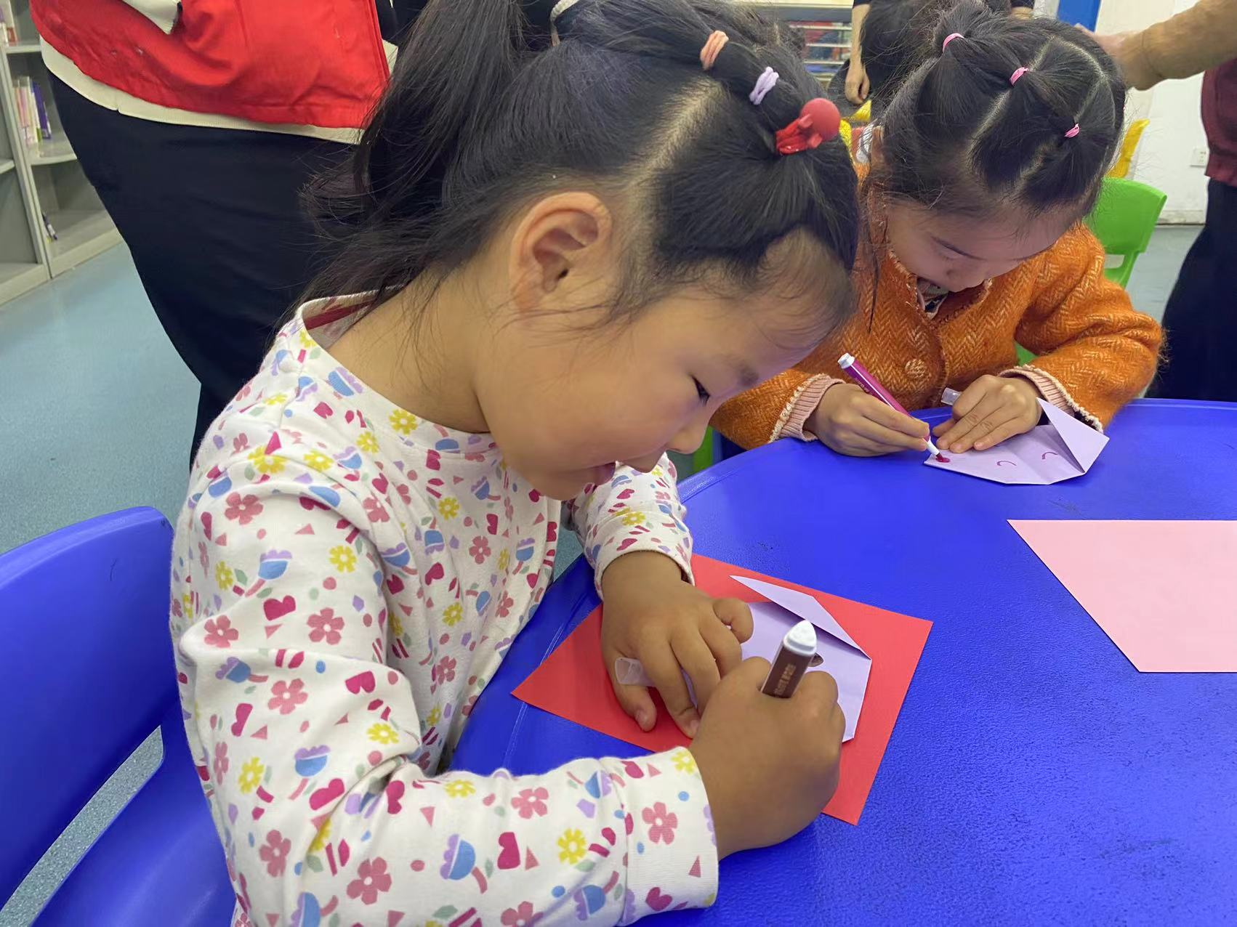
走进图书馆，小朋友们的眼睛立刻被那琳琅满目的图书所吸引。五颜六色的封面和有趣的标题仿佛在向他们召唤，引得小朋友们纷纷跑上前去，挑选自己喜欢的书籍。在图书馆老师的热情带领下，小朋友们兴奋地参观了一个个不同的区域。他们先是来到了满是缤纷绘本的区域，这里的故事书如同一个个五彩斑斓的梦；接着又进入了神秘的科普世界，像是踏入了一座知识的宝库。随后，由社区学校张老师带领大家折纸飞机，，他们围坐在一起，一边做手工，一边听老师讲述着一个个精彩绝伦的故事，脸上洋溢着开心的笑容；有的小朋友勇敢地站起来，和大家分享自己钟爱的图书，声音洪亮，充满自信。自由阅读时间，小朋友们或静静地坐在角落，沉浸在书的世界里；或与小伙伴轻声交流，分享着自己的阅读心得。图书馆中，到处都是他们专注而可爱的身影，仿佛一幅幅美丽的画卷。
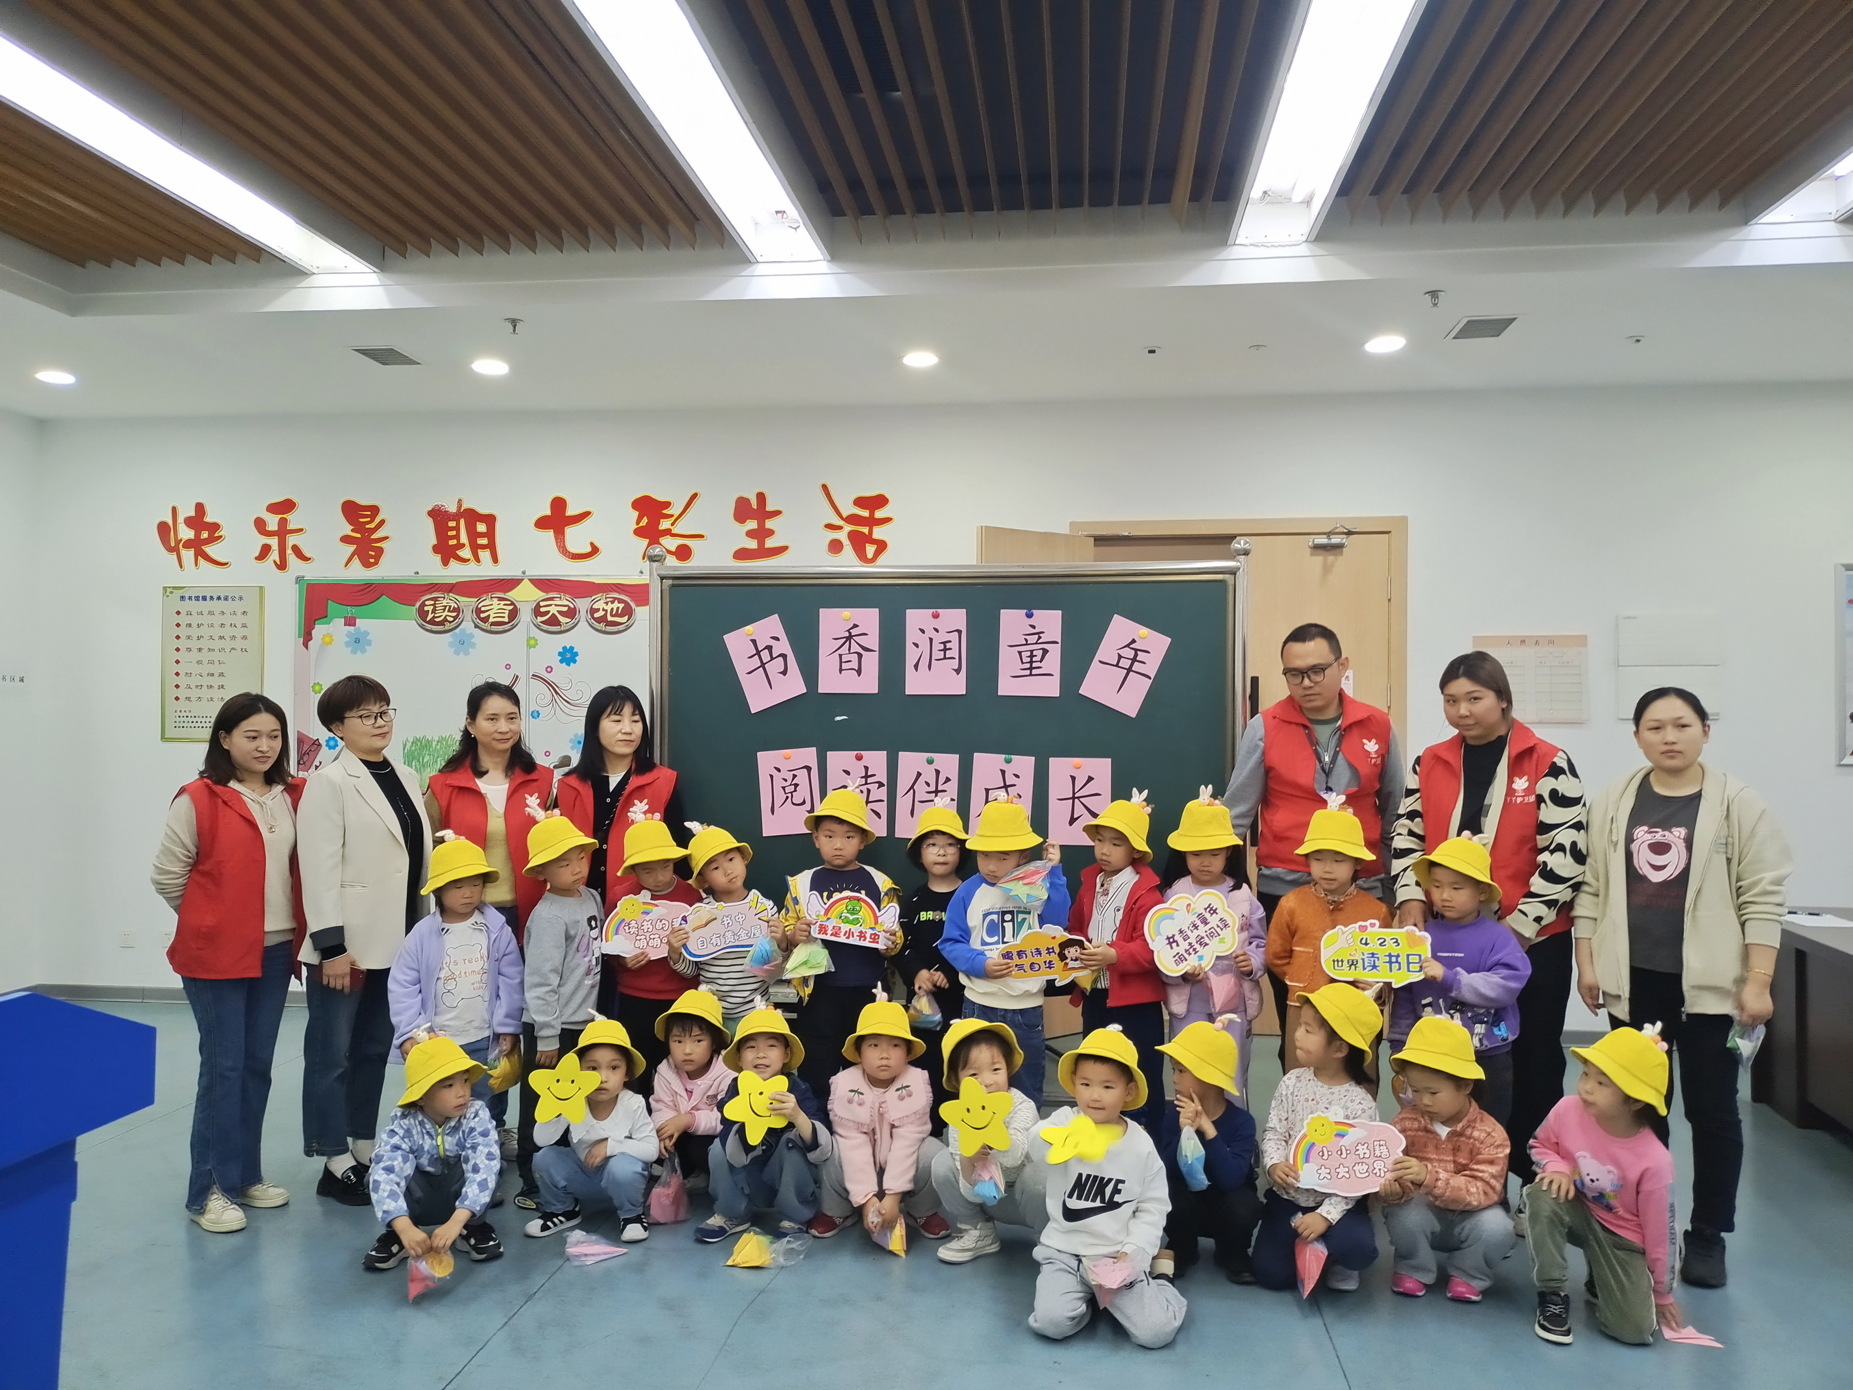
这次图书馆之旅，就像一颗璀璨的星星，照亮了小朋友们的心灵。他们期待着下一次的相聚，继续在知识的天空中翱翔。

